**CN_06_07_CO_REC20**

**Eventos que originaron y conformaron nuestro planeta**

**Presentación**

El origen de nuestro planeta estuvo dado por una serie de eventos aparentemente desordenados y violentos que condujeron, no solamente a la Tierra, sino al sistema solar entero, a un orden que lleva gobernándolo millones de años.

En esta actividad vas a elaborar una historieta, escrita a mano, basada en un fragmento acerca de los primeros eventos sobre el origen y la formación de la Tierra, extraídos del libro *Sombras de antepasados olvidados*, escrito en 1992 por **Carl Sagan**, uno de los científicos más importantes del siglo XX.

**Tarea**

1. Lee varias veces el siguiente texto, preferiblemente en grupo:

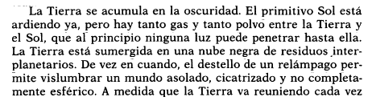

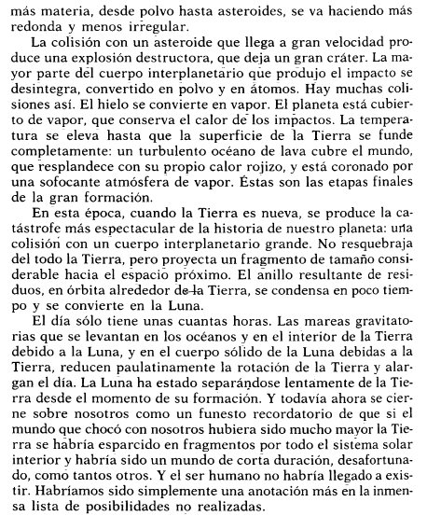

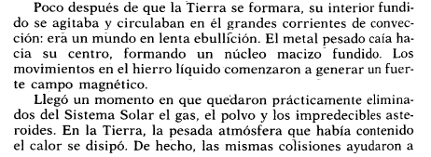

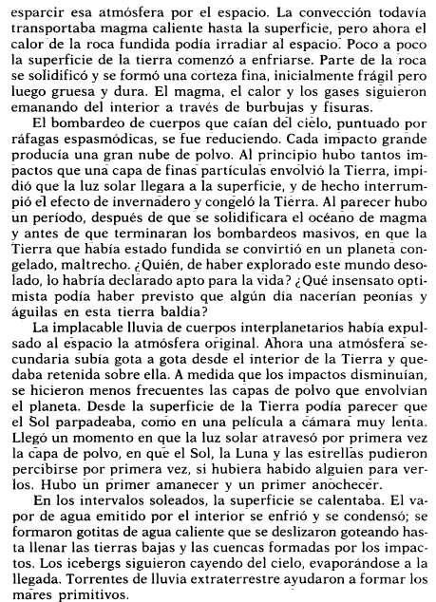

1. Ahora, elabora una historieta en la que representes los eventos descritos en los párrafos que acabaste de leer. Puedes utilizar el siguiente formato u otro que tú mismo diseñes.

|  |
| --- |
| Título de la historieta __________________________________________________________________  Autor _______________________________________ Fecha __________________________________ |
|  |